Ngày 27 tháng 9 năm 2026



Trí tuệ nhân tạo nâng cao
Bài tập tuần 2
Lab 01 - Agent

Họ tên: Châu Hải Đăng
MSSV: 3123410075

Bài 1: Xác định PEAS cho các bài toán tác tử
Robot hút bụi: robot di chuyển trong phòng dạng lưới, nhận cảm biến va chạm và cảm biến bụi, có thể hút bụi hoặc di chuyển theo bốn hướng.
PEAS:
Performance Measure: Đối đa hóa lượng bụi hút được, tối ưu hóa số bước di chuyển và số lần va chạm.
Environment: phòng dạng lưới.
Actuators: hút bụi hoặc di chuyển theo bốn hướng.
Sensors: cảm biến va chạm và cảm biến bụi.
Môi trường là quan sát không đầy đủ, xác định, đơn tác tử.

GridHunt: thợ săn di chuyển trong đấu trường n × n để bắt quái vật. Phiên bản đơn tác tử cho phép thợ săn chỉ biết vị trí quái vật sau hành động listen.
PEAS:
Performance Measure: tối ưu hóa số bước di chuyển và bắt được quái vật
Environment: đấu trường n x n.
Actuators: di chuyển, bắt quái vật.
Sensors: xác định vị trí sau hành động listen.
Môi trường là quan sát không đầy đủ, không xác định, đơn tác tử.

Lunar Lander: tàu đổ bộ nhận vector quan sát 8 chiều và chọn một trong bốn hành động điều khiển động cơ.
PEAS:
Performance Measure: đổ bộ đúng vị trí, tôi ưu hóa năng lượng.
Environment: bề mặt tiếp đất.
Actuators: bốn hành động điều khiển động cơ.
Sensors: vector quan sát 8 chiều.
Môi trường là quan sát đầy đủ, ngẫu nhiên, đơn tác tử.

Bài 2: Robot hút bụi - simple reflex và model-based reflex:
Task 1: tạo ra một môi trường cho các tác tử robot hút bụi, có vị trí ban đầu của tác tử, sensors để nhận vật cản và ô sàn bẩn.
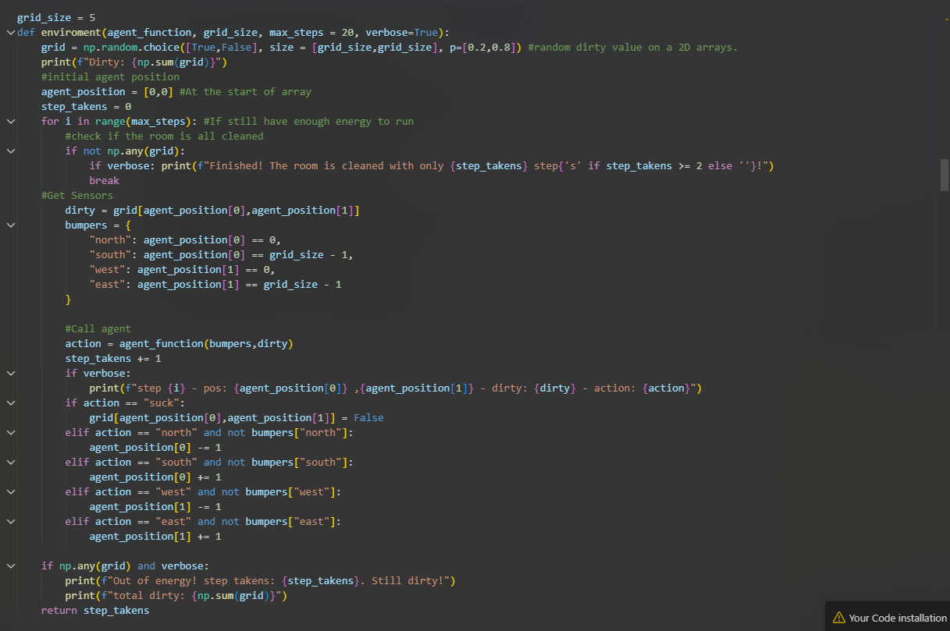

Task 2: tạo tác tử simple_reflex_agent, agent này đơn giản chỉ là khi thấy bẩn thì sẽ dọn và biết né các vách tường. Thông qua các điều kiện cơ bản: nếu thấy bẩn thì action ‘suck’ và mảng valid_moves để lưu lại vị trí sẽ không bị tông vào vách tường, sau đó là chọn random trong mảng valid_moves.

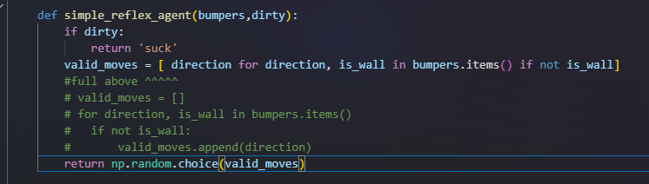

Task 3: Tạo tác tử model_based_reflex_agent, agent, khi khởi chạy agent này sẽ di chuyển vị trí sát vách tường bên trên để làm điểm ban đầu, sau đó sẽ quét cạn hết tất cả phòng bằng cách đi hết từ trái sáng phải, nếu có vách tường thì sẽ lùi xuống rồi lại đi từ phải sang trái cho đến hết môi trường. Nếu thấy bẩn thì tác tử này sẽ dùng action ‘suck’ để dọn dẹp.
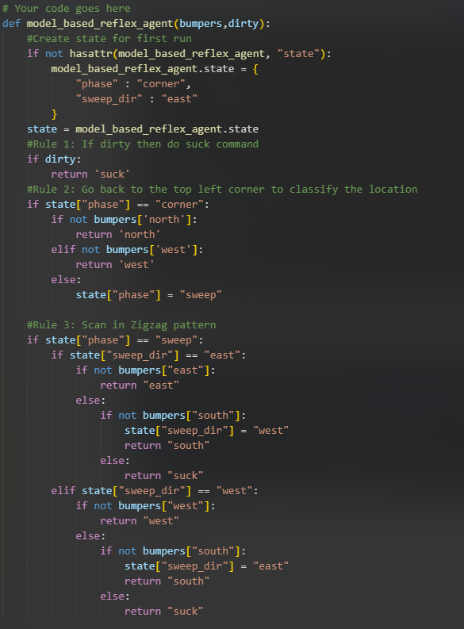
Task 4: So sánh 3 tác tử đã tạo trên môi trường 5x5, 10x10 và 100x100 trong 100 lần chạy.
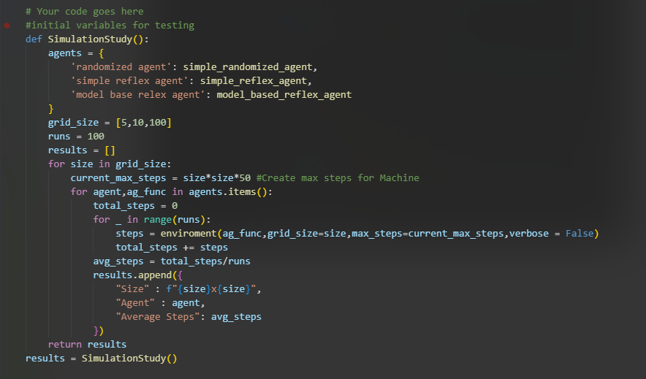

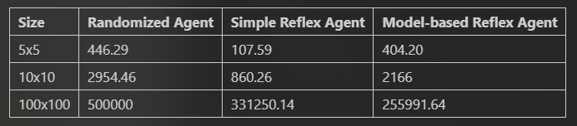
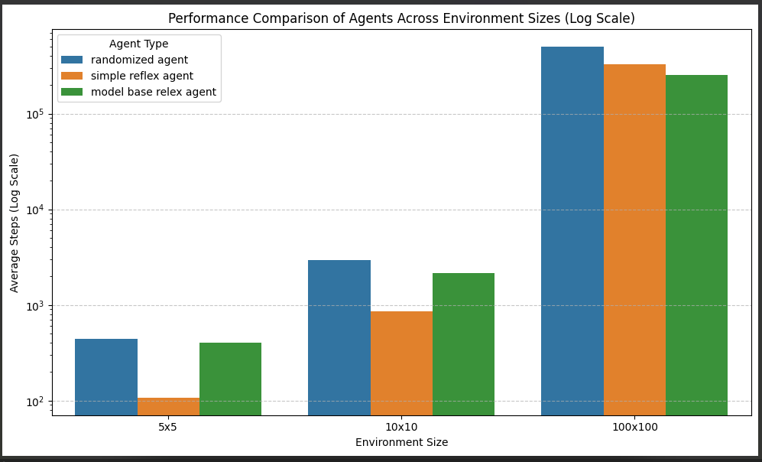

Randomized Agent: Hiệu suất kém nhất do di chuyển hoàn toàn ngẫu nhiên và không quan tâm đến rác. Chạm giới hạn max_steps (500.000) ở không gian 100x100 mà không dọn sạch được phòng.

Simple Reflex Agent: Hoạt động tốt nhất ở không gian hẹp (5x5, 10x10) với số bước thấp nhất nhờ khả năng tránh tường và ưu tiên hút rác, cộng thêm yếu tố may mắn tìm được rác nhanh trong diện tích nhỏ. Tuy nhiên, hiệu suất suy giảm khi gặp không gian lớn do hạn chế của việc tìm kiếm hướng đi ngẫu nhiên.

Model-based Reflex Agent: Hoạt động kém hiệu quả hơn Simple Reflex Agent ở không gian hẹp do quét toàn bộ phòng. Tuy nhiên, ở không gian lớn (100x100), chiến thuật quét zigzag hoàn thành nhiệm vụ nhanh nhất với khoảng 255.991 bước, triệt tiêu hoàn toàn sự thiếu chắc chắn của việc di chuyển ngẫu nhiên.

Bài 3: GridHunt - Tác tử thợ săn:

Tạo tác tử model_based_hunter_agent_function, cách thức hoạt động:
khai báo một state cache khi lần đầu chạy tác tử, lưu lại trạng thái vị trí của quái vật, nếu như vẫn là ‘None’ thì hunter sẽ dùng action ‘listen’ để lắng nghe vị trí của quái vật. Sau đó sẽ tính khoảng cách giữa hunter và quái vật để bắt đầu cho thợ săn di chuyển.
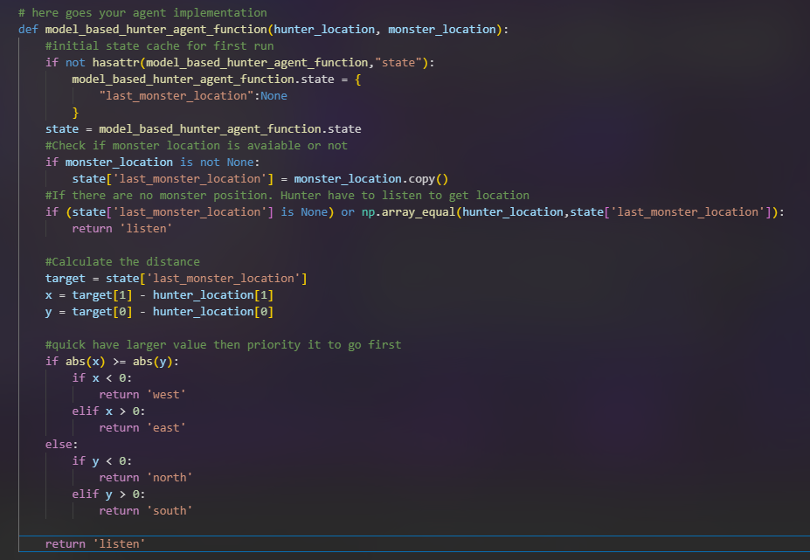

Khởi chạy tác tử với một môi trường 30x30:

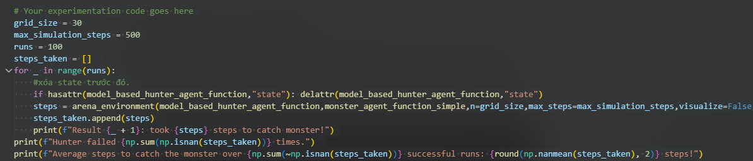

Kết quả sau 100 lần chạy: Số lần fail là 0 và trung bình cần gần 26 steps!
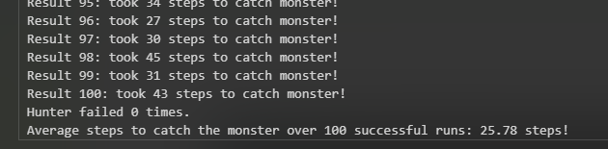

Vì sao không dùng teleportation?: không sử dụng teleport. Vì tính năng dịch chuyển đưa thợ săn đến một ô hoàn toàn ngẫu nhiên (np.random.randint). Trong bản đồ kích thước vừa phải như 30x30, việc tự bước đi đến một điểm xác định chắc chắn và nhanh hơn nhiều so với việc đánh cược vào xác suất ngẫu nhiên hạ cánh trúng gần quái vật. Teleport chỉ hữu dụng trong một lưới khổng lồ (ví dụ 1000x1000) khi khoảng cách đi bộ tốn nhiều bước hơn cả max_steps.

Bài 4: GridHunt - môi trường đa tác tử:
Trong môi trường này, vị trí của quái vật được chia sẻ cho 2 tác tử thợ săn
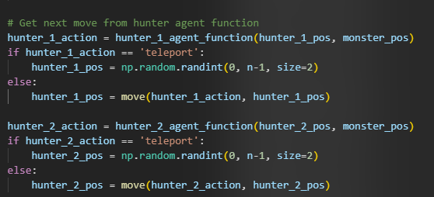

Chuẩn bị 2 tác tử thợ săn:
Simple_randomized_hunter_agent_function
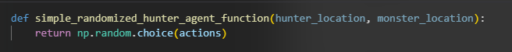
Và sử dụng lại tác tử ở môi trường đơn tác tử ở trên nhưng mà lần này không cần dùng hành động ‘listen’ vì vị trí của quái vật đã được chia sẻ.
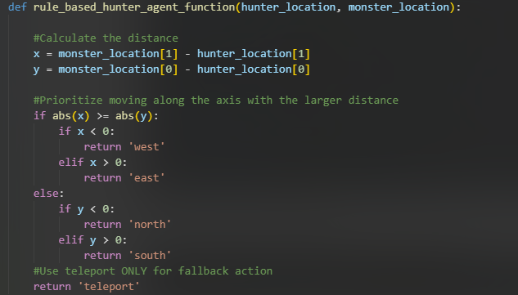

Khởi chạy thử trong môi trưởng 30x30
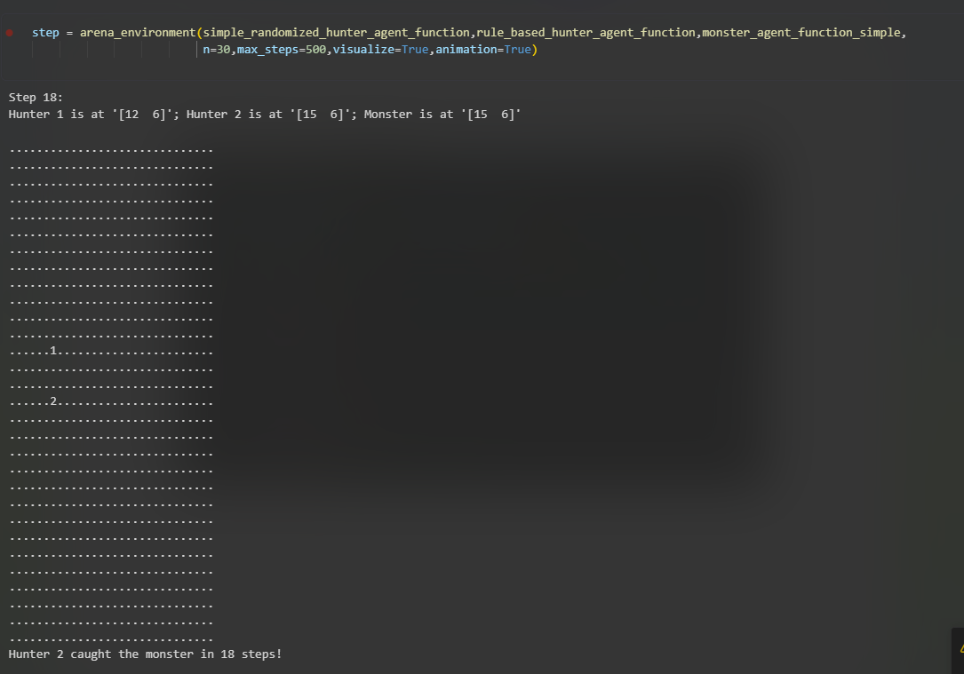

Thử tác chạy 100 lần trên 30x30
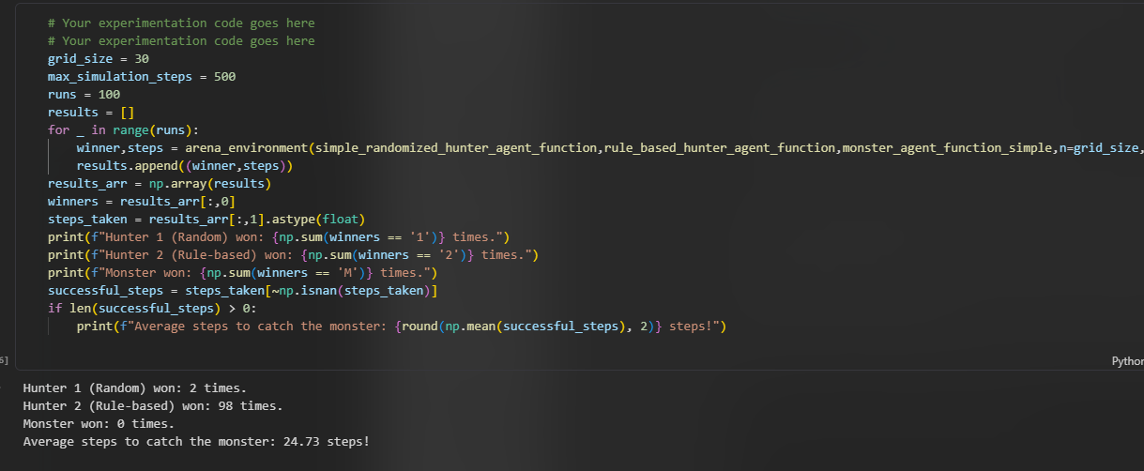
Cho thấy tác tử thợ săn 2 thông minh hết và không có yếu tố may rủi như thợ săn 1.

Bài 5: Lunar Lander - Tác tử phản xạ trong Gymasium:
Tóm tắt sơ bài qua hình:
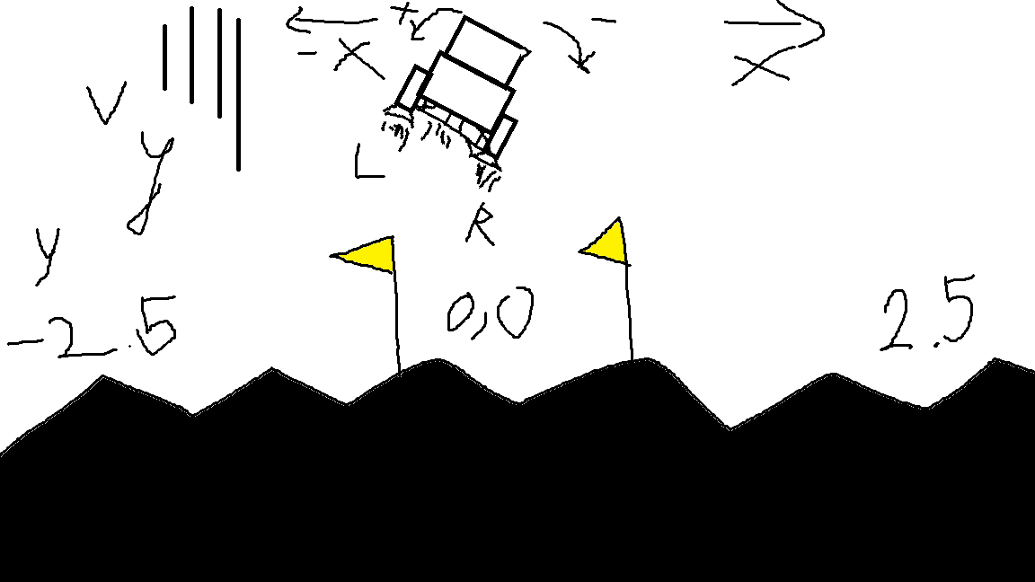
Các biến như: X,Y, vận tốc X, vận tốc Y, gốc lệch, vận tốc lệch.
Baseline sử dụng randomized:
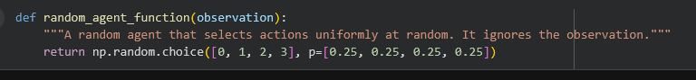
Obs: [ 0.01 1.42 0.7 0.47 -0.01 -0.16 0. 0. ] -> Action: 2
Obs: [ 0.01 1.43 0.69 0.48 -0.02 -0.17 0. 0. ] -> Action: 0
Obs: [ 0.02 1.44 0.69 0.45 -0.02 -0.17 0. 0. ] -> Action: 3
Obs: [ 0.03 1.45 0.7 0.42 -0.04 -0.21 0. 0. ] -> Action: 0
Obs: [ 0.03 1.46 0.7 0.4 -0.05 -0.21 0. 0. ] -> Action: 3
Obs: [ 0.04 1.47 0.71 0.37 -0.06 -0.25 0. 0. ] -> Action: 2
Obs: [ 0.05 1.48 0.71 0.41 -0.07 -0.26 0. 0. ] -> Action: 1
Obs: [ 0.06 1.49 0.7 0.38 -0.08 -0.21 0. 0. ] -> Action: 1
Obs: [ 0.06 1.49 0.69 0.35 -0.09 -0.17 0. 0. ] -> Action: 0
Obs: [ 0.07 1.5 0.69 0.33 -0.1 -0.17 0. 0. ] -> Action: 2
Obs: [ 0.08 1.51 0.68 0.33 -0.11 -0.18 0. 0. ] -> Action: 0
Obs: [ 0.08 1.52 0.68 0.31 -0.12 -0.18 0. 0. ] -> Action: 0
Obs: [ 0.09 1.52 0.68 0.28 -0.13 -0.18 0. 0. ] -> Action: 0
Obs: [ 0.1 1.53 0.69 0.25 -0.13 -0.18 0. 0. ] -> Action: 2
Obs: [ 0.1 1.53 0.7 0.25 -0.14 -0.16 0. 0. ] -> Action: 3
Obs: [ 0.11 1.54 0.71 0.22 -0.15 -0.21 0. 0. ] -> Action: 0
Obs: [ 0.12 1.54 0.71 0.2 -0.16 -0.21 0. 0. ] -> Action: 2
Obs: [ 0.12 1.55 0.71 0.21 -0.17 -0.22 0. 0. ] -> Action: 3
Obs: [ 0.13 1.55 0.72 0.19 -0.19 -0.25 0. 0. ] -> Action: 1
Obs: [ 0.14 1.56 0.71 0.16 -0.2 -0.22 0. 0. ] -> Action: 1
Obs: [ 0.14 1.56 0.7 0.14 -0.21 -0.18 0. 0. ] -> Action: 0
Obs: [ 0.15 1.56 0.7 0.11 -0.22 -0.18 0. 0. ] -> Action: 1
Obs: [ 0.16 1.56 0.69 0.08 -0.22 -0.13 0. 0. ] -> Action: 2
Obs: [ 0.17 1.57 0.7 0.09 -0.23 -0.12 0. 0. ] -> Action: 1
Obs: [ 0.17 1.57 0.7 0.07 -0.23 -0.09 0. 0. ] -> Action: 0
Obs: [ 0.18 1.57 0.7 0.04 -0.24 -0.09 0. 0. ] -> Action: 2
Obs: [ 0.19 1.57 0.71 0.05 -0.24 -0.08 0. 0. ] -> Action: 3
Obs: [ 0.19 1.57 0.72 0.03 -0.25 -0.12 0. 0. ] -> Action: 0
Obs: [ 2.01e-01 1.57e+00 7.23e-01 -8.12e-04 -2.53e-01 -1.20e-01 0.00e+00
0.00e+00] -> Action: 3
Obs: [ 0.21 1.57 0.73 -0.03 -0.26 -0.16 0. 0. ] -> Action: 1
Obs: [ 0.22 1.57 0.72 -0.05 -0.27 -0.11 0. 0. ] -> Action: 1
Obs: [ 0.22 1.57 0.71 -0.08 -0.27 -0.07 0. 0. ] -> Action: 1
Obs: [ 0.23 1.56 0.7 -0.1 -0.27 -0.02 0. 0. ] -> Action: 0
Obs: [ 0.24 1.56 0.7 -0.13 -0.27 -0.02 0. 0. ] -> Action: 3
Obs: [ 0.24 1.56 0.71 -0.16 -0.27 -0.05 0. 0. ] -> Action: 3
Obs: [ 0.25 1.55 0.72 -0.19 -0.28 -0.09 0. 0. ] -> Action: 1
Obs: [ 0.26 1.55 0.71 -0.21 -0.28 -0.05 0. 0. ] -> Action: 1
Obs: [ 2.64e-01 1.54e+00 6.95e-01 -2.36e-01 -2.81e-01 -7.77e-04 0.00e+00
0.00e+00] -> Action: 0
Obs: [ 2.71e-01 1.54e+00 6.95e-01 -2.62e-01 -2.81e-01 -7.77e-04 0.00e+00
0.00e+00] -> Action: 3
Obs: [ 0.28 1.53 0.71 -0.29 -0.28 -0.05 0. 0. ] -> Action: 3
Obs: [ 0.29 1.52 0.72 -0.32 -0.29 -0.09 0. 0. ] -> Action: 1
Obs: [ 0.29 1.52 0.71 -0.34 -0.29 -0.05 0. 0. ] -> Action: 0
Obs: [ 0.3 1.51 0.71 -0.37 -0.29 -0.05 0. 0. ] -> Action: 0
Obs: [ 0.31 1.5 0.71 -0.4 -0.3 -0.05 0. 0. ] -> Action: 0
Obs: [ 0.31 1.49 0.71 -0.42 -0.3 -0.05 0. 0. ] -> Action: 1
Obs: [ 0.32 1.48 0.7 -0.45 -0.3 -0. 0. 0. ] -> Action: 3
Obs: [ 0.33 1.47 0.7 -0.48 -0.3 -0.03 0. 0. ] -> Action: 1
Obs: [ 3.35e-01 1.46e+00 6.95e-01 -5.01e-01 -3.01e-01 1.05e-04 0.00e+00 0.00e+00] -> Action: 1
Obs: [ 0.34 1.45 0.68 -0.53 -0.3 0.05 0. 0. ] -> Action: 0
Obs: [ 0.35 1.43 0.68 -0.55 -0.3 0.05 0. 0. ] -> Action: 1
Obs: [ 0.36 1.42 0.68 -0.58 -0.29 0.08 0. 0. ] -> Action: 1
Obs: [ 0.36 1.41 0.67 -0.6 -0.29 0.11 0. 0. ] -> Action: 2
Obs: [ 0.37 1.39 0.7 -0.58 -0.28 0.13 0. 0. ] -> Action: 3
Obs: [ 0.38 1.38 0.71 -0.61 -0.28 0.08 0. 0. ] -> Action: 3
Obs: [ 0.38 1.37 0.72 -0.64 -0.27 0.04 0. 0. ] -> Action: 3
Obs: [ 0.39 1.35 0.73 -0.67 -0.27 -0. 0. 0. ] -> Action: 0
Obs: [ 0.4 1.34 0.73 -0.69 -0.27 -0. 0. 0. ] -> Action: 0
Obs: [ 0.41 1.32 0.73 -0.72 -0.27 -0. 0. 0. ] -> Action: 2
Obs: [ 0.41 1.3 0.76 -0.72 -0.27 0.01 0. 0. ] -> Action: 1
Obs: [ 0.42 1.29 0.75 -0.74 -0.27 0.05 0. 0. ] -> Action: 1
Obs: [ 0.43 1.27 0.74 -0.76 -0.27 0.09 0. 0. ] -> Action: 0
Obs: [ 0.44 1.25 0.74 -0.79 -0.26 0.09 0. 0. ] -> Action: 0
Obs: [ 0.44 1.23 0.74 -0.82 -0.26 0.09 0. 0. ] -> Action: 0
Obs: [ 0.45 1.21 0.74 -0.84 -0.25 0.09 0. 0. ] -> Action: 0
Obs: [ 0.46 1.19 0.74 -0.87 -0.25 0.09 0. 0. ] -> Action: 2
Obs: [ 0.47 1.17 0.74 -0.86 -0.24 0.08 0. 0. ] -> Action: 2
Obs: [ 0.47 1.16 0.77 -0.82 -0.24 0.08 0. 0. ] -> Action: 1
Obs: [ 0.48 1.14 0.75 -0.85 -0.23 0.13 0. 0. ] -> Action: 1
Obs: [ 0.49 1.12 0.74 -0.87 -0.23 0.17 0. 0. ] -> Action: 2
Obs: [ 0.5 1.1 0.75 -0.85 -0.22 0.16 0. 0. ] -> Action: 3
Obs: [ 0.5 1.08 0.76 -0.87 -0.21 0.13 0. 0. ] -> Action: 1
Obs: [ 0.51 1.06 0.75 -0.9 -0.2 0.18 0. 0. ] -> Action: 2
Obs: [ 0.52 1.04 0.75 -0.88 -0.19 0.16 0. 0. ] -> Action: 2
Obs: [ 0.53 1.02 0.75 -0.84 -0.19 0.15 0. 0. ] -> Action: 0
Obs: [ 0.53 1. 0.75 -0.87 -0.18 0.15 0. 0. ] -> Action: 2
Obs: [ 0.54 0.98 0.77 -0.86 -0.17 0.16 0. 0. ] -> Action: 1
Obs: [ 0.55 0.96 0.76 -0.89 -0.16 0.21 0. 0. ] -> Action: 1
Obs: [ 0.56 0.94 0.75 -0.91 -0.15 0.25 0. 0. ] -> Action: 3
Obs: [ 0.56 0.92 0.76 -0.94 -0.14 0.22 0. 0. ] -> Action: 1
Obs: [ 0.57 0.9 0.75 -0.97 -0.12 0.27 0. 0. ] -> Action: 3
Obs: [ 0.58 0.87 0.76 -0.99 -0.11 0.22 0. 0. ] -> Action: 1
Obs: [ 0.59 0.85 0.75 -1.02 -0.1 0.25 0. 0. ] -> Action: 3
Obs: [ 0.59 0.83 0.76 -1.05 -0.09 0.22 0. 0. ] -> Action: 1
Obs: [ 0.6 0.8 0.75 -1.07 -0.08 0.26 0. 0. ] -> Action: 0
Obs: [ 0.61 0.78 0.75 -1.1 -0.06 0.26 0. 0. ] -> Action: 3
Obs: [ 0.62 0.75 0.76 -1.13 -0.05 0.21 0. 0. ] -> Action: 3
Obs: [ 0.63 0.73 0.77 -1.15 -0.04 0.17 0. 0. ] -> Action: 0
Obs: [ 0.63 0.7 0.77 -1.18 -0.03 0.17 0. 0. ] -> Action: 2
Obs: [ 0.64 0.67 0.78 -1.17 -0.03 0.18 0. 0. ] -> Action: 0
Obs: [ 0.65 0.65 0.78 -1.2 -0.02 0.18 0. 0. ] -> Action: 1
Obs: [ 0.66 0.62 0.77 -1.23 -0.01 0.22 0. 0. ] -> Action: 1
Obs: [ 0.66 0.59 0.75 -1.25 0.01 0.27 0. 0. ] -> Action: 3
Obs: [ 0.67 0.56 0.76 -1.28 0.02 0.24 0. 0. ] -> Action: 2
Obs: [ 0.68 0.54 0.78 -1.25 0.03 0.25 0. 0. ] -> Action: 1
Obs: [ 0.69 0.51 0.76 -1.27 0.05 0.3 0. 0. ] -> Action: 1
Obs: [ 0.7 0.48 0.75 -1.3 0.06 0.34 0. 0. ] -> Action: 1
Obs: [ 0.7 0.45 0.74 -1.33 0.08 0.39 0. 0. ] -> Action: 3
Obs: [ 0.71 0.42 0.75 -1.35 0.1 0.35 0. 0. ] -> Action: 3
Obs: [ 0.72 0.39 0.76 -1.38 0.12 0.31 0. 0. ] -> Action: 0
Obs: [ 0.73 0.35 0.76 -1.41 0.13 0.31 0. 0. ] -> Action: 2
Obs: [ 0.73 0.32 0.74 -1.41 0.15 0.3 0. 0. ] -> Action: 3
Obs: [ 0.74 0.29 0.75 -1.43 0.16 0.26 0. 0. ] -> Action: 2
Obs: [ 0.75 0.26 0.74 -1.41 0.17 0.27 0. 0. ] -> Action: 3
Obs: [ 0.76 0.23 0.75 -1.43 0.19 0.23 0. 0. ] -> Action: 3
Obs: [ 0.76 0.19 0.77 -1.46 0.19 0.18 0. 0. ] -> Action: 0
Obs: [ 0.77 0.16 0.77 -1.48 0.2 0.18 0. 0. ] -> Action: 1
Obs: [ 0.78 0.13 0.76 -1.51 0.21 0.22 0. 0. ] -> Action: 3
Obs: [ 0.79 0.09 0.76 -1.54 0.22 0.19 0. 0. ] -> Action: 2
Obs: [ 0.8 0.06 0.76 -1.54 0.23 0.19 0. 0. ] -> Action: 1
Obs: [ 0.8 0.02 0.75 -1.57 0.25 0.23 0. 0. ] -> Action: 3
Obs: [ 0.81 -0.01 0.76 -1.59 0.25 0.18 0. 0. ] -> Action: 0
Obs: [ 0.82 -0.05 0.76 -1.62 0.26 0.18 0. 1. ] -> Action: 1
Obs: [ 0.83 -0.09 0.77 -1.6 0.26 -0.11 0. 1. ] -> Action: 1
Final Reward: -100

Thử 100 lần với random thì:
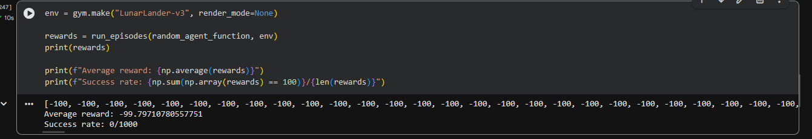
Gần như là 100 đều fail, vì khi tàu chạm đất quá nhanh gây ra thiệt hại.

Rocket_agent_function, sẽ hãm tốc độ rơi khi mà vận tốc của y xuống quá nhanh.

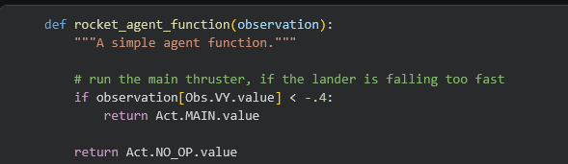
100 lần thử với rocket_agent_function (có dùng động cơ để làm chậm quá trình rơi)
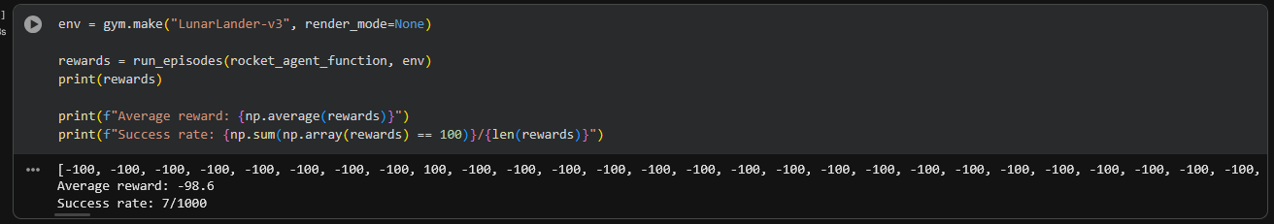

Nếu may mắn thì sẽ có khả năng thành công ví dụ như lần chạy này, có 7 lần thành công trên 1000 lần. Tuy nhiên đây vẫn là một con số rất ít.

Nhiệm vụ cải tiến tác tử:
Sử dụng các biến đã có điều khiển bằng động cơ trái/phải dựa trên vị trí ngang, vận tốc ngang và góc nghiêng của tàu.

Goal: balance the rocket and safely lane.
cases:
- Basics:
- if L + R contact = True, turn off boosts NO_OP (0)
- if rocket fall to fast (Obs.VY.value < -.2 to -.4) turn on main boost MAIN(2)

- Balance problems:
- Angle = 0: perfectly balance
- Angle > 0: tilt to the right (turn on the R boost)
- Angle < 0: Tilt to the left (turn on the L boost)

- Sliding into another direction:
- if X < 0: turn on L
- if X > 0: turn on R
- if mid: everything fine
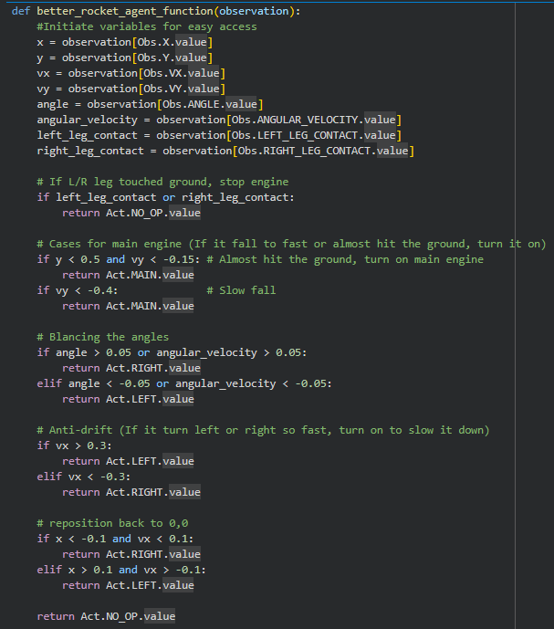

Sau 100 lần chạy số lần thành công đã tăng đáng kể do đã sử dụng các luật mới.
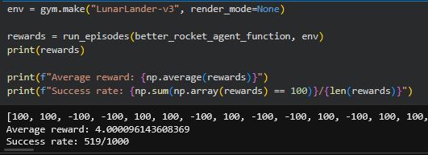

Số lần thành công đạt 519 lần trên 1000 lần.
Vì sao tác tử phản xạ chỉ dựa trên luật cục bộ có thể khó đạt hiệu năng cao trong môi trường liên tục?

Trả lời: reflex agent chỉ quyết định hành động dựa trên trạng thái quan sát hiện tại và một tập luật cục bộ dạng if-else. Cách này có thể hoạt động tốt trong môi trường đơn giản, nhưng khó đạt hiệu năng cao trong môi trường liên tục vì, trong môi trường liên tục, các biến như vị trí, vận tốc, góc… có vô số giá trị. Không thể xây dựng đầy đủ một luật riêng cho từng trường hợp .
Tiếp theo, tác tử chỉ phản ứng với tình huống trước mắt, nên có thể chọn hành động tốt ở thời điểm hiện tại nhưng dẫn đến trạng thái xấu về sau. Một thay đổi nhỏ ở vị trí hoặc vận tốc có thể làm thay đổi hành động tối ưu.
Khi nhiều điều kiện cùng đúng, các luật khác nhau có thể đề xuất những hành động khác nhau, khiến tác tử khó lựa chọn hành động tối ưu. Nếu môi trường thay đổi hoặc xuất hiện tình huống chưa được thiết kế trong bộ luật, tác tử không tự biết cách xử lý.
Tóm lại: tác tử phản xạ bằng luật thường bị giới hạn bởi việc chỉ nhìn trạng thái hiện tại, không lập kế hoạch và khó biểu diễn không gian liên tục. Vì vậy, trong các môi trường phức tạp, các phương pháp có khả năng học chính sách hoặc ước lượng giá trị thường phù hợp hơn.

